云上云水谣—鼓浪屿+老院子《闽南传奇秀》+迷上云水谣5天4晚跟团游行程单
产品编号 | JLGLYSYSY05 | 出发地 | 安徽省-合肥市 | 目的地 | 福建省-厦门市
行程天数 | 5 | 去程交通 | 高铁 | 返程交通 | 高铁
参考航班 | 无
产品亮点 | 无
产品介绍 | 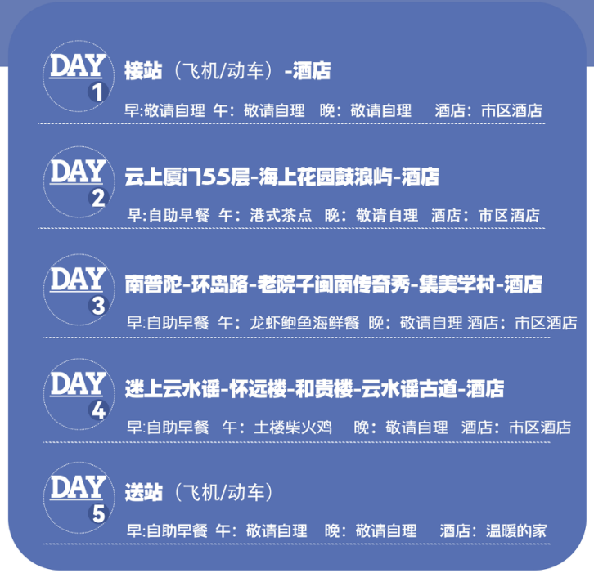
行程安排
D1
行程详情 | 出发地-厦门  尊贵的游客当您抵达厦门后（厦门机场/厦门北站/厦门火车站/厦门梧村汽车站）我们的专车司机竭诚为您服务，专门接您前往您入住的酒店（工作人员会在前一天告知您酒店信息），抵达后，您前往前台报您和随行团友的名字，免费办理入住手续（个别酒店会要求办理入住时提供住宿押金，押金将会在您退房的时候退还给您）。
用餐 | 早餐：X 午餐：X 晚餐：X
住宿 | 厦门
D2
行程详情 | 沙坡尾一云上厦门一鼓浪屿一夜宿厦门岛内酒店  07:00 酒店早餐餐厅享用自助早餐（请提前跟酒店定好叫早时间）
用餐 | 早餐：占床含早 午餐：正宗港式茶点 晚餐：X
住宿 | 厦门
D3
行程详情 | 南普陀寺一老院子民俗村（闽南传奇秀）一集美学村一夜宿厦门岛内酒店  07:00 酒店早餐餐厅享用自助早餐（请提前跟酒店定好叫早时间）
用餐 | 早餐：酒店占床含早 午餐：龙虾鲍鱼海鲜餐 晚餐：X
住宿 | 厦门
D4
行程详情 | 迷上云水谣土楼一日游一夜宿厦门岛内酒店  打破传统 6 点半出发，不起早（08:30之后出发，如遇周末或黄金周为避开用餐人流高峰则08:00之后出发）
用餐 | 早餐：酒店占床含早 午餐：土灶柴火鸡 晚餐：X
住宿 | 厦门
D5
行程详情 | 24H专车送机/送站一夜宿温暖的家  睡到自然醒，酒店内含自助早，早餐后，如您是早班机，则可提前一晚告知前台，安排打包早，如您是晚班机，早餐后，可把行李寄存在前台后，自由活动（注：您需在当天中午12:00前退房，超过时间，酒店会跟您收取延时费用，敬请注意）根据您的大交通时间，我们安排专车送您前往厦门机场或火车站（机场提前2小时送达，北站提前1小时送达）。
用餐 | 早餐：酒店占床含早 午餐：X 晚餐：X
住宿 | 温暖的家
费用说明
费用包含 | 1.大交通：往返厦门大交通
费用不包含 | 1. 小交通：出发地到机场或动车站往返接送服务。
其他说明
预订须知 | 1、鼓浪屿实行实名制，游客报名是必须提供准确的名字及身份证号，登船凭船票、证件、人一致方可登船（婴儿可携带出生证，并提前告知出生证号购买轮渡免票，儿童可携带户口本）。如因自身原因漏报错报证件或临时变换旅游人员未提前48小时及时联系我方等主管原因导致无法登船，敬请自行负责。
温馨提示 | 【行程需知必读】
退改规则 | 退改规则
报名材料 | 身份证信息
保险信息 | 《中国公民国内旅游文明行为公约》

